УДК 343.98

Володимир Миколайович Мунчак

завідувач відділу вибухотехнічних досліджень та досліджень ракетної, артилерійської зброї лабораторії військових досліджень

ORCID 0009-0007-3866-731X

E-mail: vladmynchak@ukr.net

Олександр Олександрович Висікан

головний судовий експерт відділу вибухотехнічних досліджень та досліджень ракетної, артилерійської зброї лабораторії військових досліджень

ORCID 0009-0008-0339-7628

E-mail: oleksandr.vysykan@kndise.gov.ua

Володимир Павлович Бабенко
кандидат воєнних наук, доцент, головний судовий експерт відділу вибухотехнічних досліджень та досліджень ракетної, артилерійської зброї лабораторії військових досліджень

ORCID 0000-0001-9835-5595

E-mail: babenko1012@ukr.net

Київський науково-дослідний інститут судових експертиз
Міністерства юстиції України

ПОДАЛЬШЕ ДОСЛІДЖЕННЯ СТРАТЕГІЧНИХ КРИЛАТИХ РАКЕТ Х-101

(Увага! анотація 5-7 строк) Дана стаття є продовженням комплексного розгляду аспектів досліджень ракетної зброї – стратегічних крилатих ракет (далі – КР) повітряного базування Х-101, актуальність яких обумовлена систематичним застосуванням зазначених ракет рф. Окупанти віддають перевагу застосуванню стратегічних КР повітряного базування типу Х-101 для ураження об’єктів інфраструктури (критичної, військової, цивільної, соціальної) та об’єктів, які знаходяться під захистом міжнародного гуманітарного права.
Ключові слова: (Увага! ключові слова 5-10 слів, словосполучень) ракета, крилата ракета, стратегічна ракета, авіаційний ракетний комплекс, маркувальні позначення та написи.

Постановка проблеми. Збройні сили рф з 24.02.2022 року по теперішній час продовжують здійснювати агресію проти України з масованим бойовим застосуванням крилатих ракет повітряного базування різних типів, основу яких складають КР Х-101, достовірно знаючи і усвідомлюючи руйнівну силу та подальше настання тяжких наслідків, які полягають у заподіяні істотної шкоди цивільним об’єктам та інфраструктурі (знищення, руйнування або пошкодження), у тому числі і цивільним особам (загибель, поранення, каліцтва людей в тому числі дітей).
У зв’язку з цим експерти відділу вибухотехнічних досліджень та досліджень ракетної, артилерійської зброї лабораторії військових досліджень, продовжують збір, аналіз, обґрунтування та узагальнення інформації щодо застосування, конструкції та складу основних агрегатів і систем стратегічної КР повітряного базування типу Х-101 авіаційного ракетного комплексу збройних сил російської федерації. За цими матеріалами було опубліковано ряд наукових та методичних праць [1-8].
Матеріали даних публікацій стали науковим підґрунтям для фахівців з експертних досліджень ракетної зброї та вже надійшли до експертних установ, але повна та об’єктивна інформація по даному типу КР відсутня.
Таким чином, робота щодо подальшого дослідження та опису КР типу
Х-101 продовжується з акцентом у даному випадку на конструктивні особливості: технології зниження радіолокаційної помітності та особливості марковальних позначень і написів на корпусі, що на сьогодні недостатньо висвітлено у науково-технічній літературі.
Аналіз останніх досліджень і публікацій. До початку бойових дій в окремих районах Луганської та Донецької областей, експертним дослідженням ракетної та артилерійської зброї не приділялося належної уваги щодо необхідності їх існування як самостійної галузі. Лише у 2019 році в Матеріалах 1-ої міжнародної науково-практичної конференції (Київ, 05.11.2019 р.) співробітниками Київського науково-дослідного інституту судових експертиз О. О. Висіканом та В. Г. Капустяком була опублікована стаття «Актуальні питання судової експертології, криміналістики і кримінального процесу», де авторами вперше були сформульовані предмет, основні завдання та типові питання експертизи артилерійської та ракетної зброї, визначені об’єкти дослідження, наведені основні терміни і визначення в галузі ракетної, реактивної та ствольної вогнепальної зброї [2].
У матеріалах статті А. Б. Кульчицького та О. О. Висікана «Експертне дослідження наслідків застосування ракетної та артилерійської зброї» висвітлені актуальні питання судової експертизи та криміналістики у цій сфері [3].
У науковій праці Д. В. Рамшова, О. М. Суркова, Є. О. Бондаренко удосконалені методичні підходи та надані методичні рекомендації щодо ідентифікації крилатих ракет повітряного базування [7].
Мета дослідження. Узагальнення теоретичних, методичних та практичних аспектів, що стосуються досліджень ракетної зброї – стратегічних крилатих ракет повітряного базування типу Х-101, актуальність яких обумовлено систематичним їх застосуванням збройними силами рф.
Викладення основного матеріалу. В КР Х-101 використані технології зниження радіолокаційної помітності (конструкція, радіопоглинаюче покриття металевої обшивки у хвостовій частині ракети), завдяки чому ракета має малу ефективну поверхню розсіювання – 0,01 м² (заявлене значення). Скритності польоту КР Х-101 сприяє й мала висота польоту з огинанням рельєфу місцевості.
Основними літаками-носіями КР Х-101 є стратегічні бомбардувальники Ту-95МСМ і модернізований Ту-160.
Ту-95МСМ можуть нести до 8 КР Х-101 на зовнішній підвісці під крилом – на 4 пілонах кріпяться балочні двопозиційні пускові пристрої.
Модернізований стратегічний бомбардувальник Ту-160 може нести по 12 КР Х-101 в двох відсіках озброєння – два шестипозиційних поворотних пускових пристрої.
Серійний номер КР Х-101 є 13-значним і наноситься щонайменше з кожної сторони у двох місцях на корпусі, а також на вертикальному оперенні керма і на нижні площині крила, тобто загалом продубльований не менше 8 разів (рис. 1 а-в).

а)

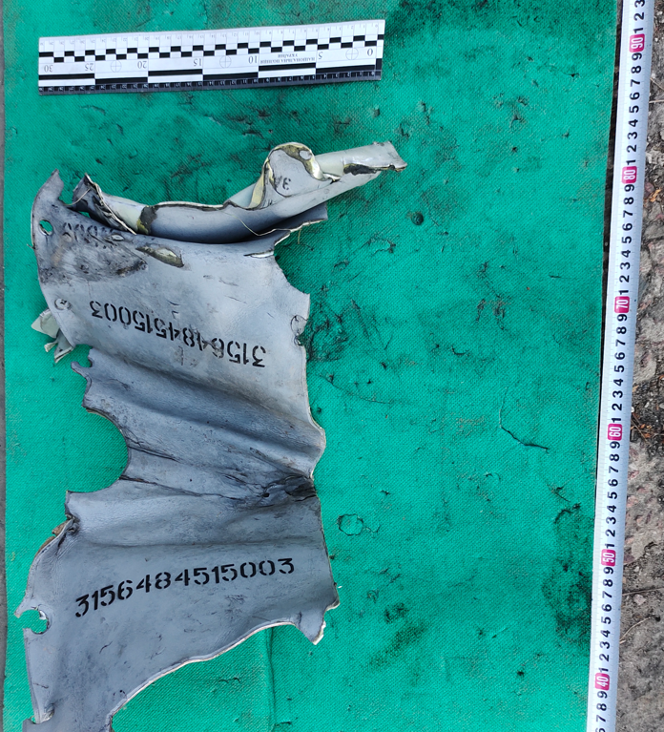  б) | в)
Рис. 1. Серійний номер КР Х-101

Таблиця 1 – Дешифрування серійного номера на уламку обшивки
КР Х-101
Маркування ракети Х-101 «315 648 3 6 16 008»
315 | 648 | 3 | 6 | 16 | 008
завод виробник | код виробу | квартал року виробництва | рік виробництва | серія | номер виробу в серії
 | (Х101) |  | 2016

Останні п’ять цифр «16008», що позначають серію і номер виробу в серії, дублюються і в середині корпусу ракети, зокрема трафаретним шрифтом на зворотній стороні технологічних лючків, а також нанесені вручну на інших поверхнях ракети. Код виробу після 2021 року змінився на індекс «263».
Марковальні позначення та написи на корпусі КР Х-101:
- зверху паливно-агрегатного відсіку на двох роз’ємах (гніздах) кріплення ракети до авіаційного катапультного пристрою (АКП) (один на задньому шпангоуті ніші бойової частини, другий ‒ на силовому шпангоуті за центральною частиною відсіку): «УЗЕЛ ПОДЪЕМА» (рис. 2);
- зверху паливно-агрегатного відсіку над бойовою частиною поруч з повітрязабірником напис чорною фарбою: «КЛАПАН ВОЗДУШНЫЙ» (рис. 2);

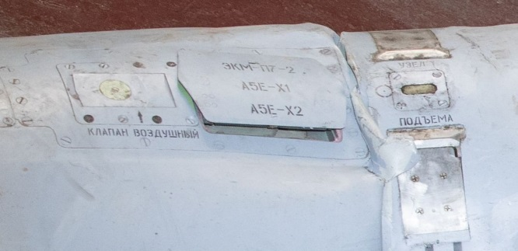
Рис. 2. Марковальні позначення та написи на корпусі КР Х-101

- зверху паливно-агрегатного відсіку над бойовою частиною поруч з повітрязабірником на кришці люку доступу до електророзривного роз’єму напис чорною фарбою «ЭКМ-П7-2 А5Е-Х1 А5Е-Х2» (рис. 3);

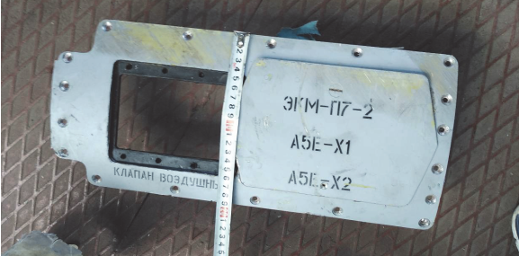
Рис. 3. Марковальні позначення та написи на кришці люку доступу до електророзривного роз’єму паливно-агрегатного відсіку КР Х-101

- на силовому шпангоуті напис чорною фарбою: «УЗЕЛ ДВИГАТЕЛЯ»;
- на технологічних люках у хвостовій частині ракети по правому борту напис чорною фарбою: «БВПР-4С КРД 2×25 НКМ-5-Б»; «К005»; «серійний номер ракети» (по правому борту);
- по лівому борту хвостового відсіку напис чорною фарбою:
«РБ1 (А2Е–Х7) РБ2 (А2Е–Х6) РБ3 РБТ» (рис. 4);

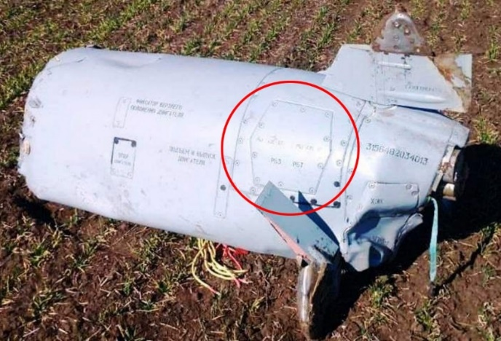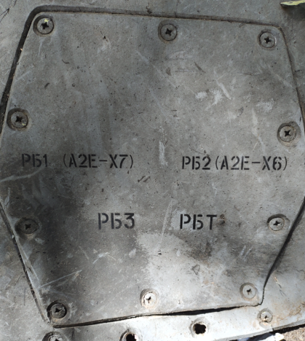
Рис. 4. Марковальні позначення та написи на корпусі КР Х-101

- на обшивці хвостового відсіку по правому борту напис чорною фарбою: «ГАЗОГЕНЕРАТОР 577-3-1 ЗАЗЕМЛЕНИЕ» (рис. 5);

Рис. 5. Марковальні позначення на обшивці хвостового відсіку КР Х-101

- на кришці закріпленої 7 болтами: «ХЭК Е-Х5 Е-Х6» (рис. 6);

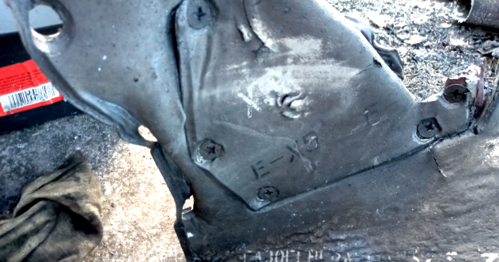
Рис. 6. Марковальні позначення на обшивці хвостового відсіку КР Х-101

- на АДР висоти написи чорною фарбою на частині, що не складається: «СИГНАЛИЗАТОР РАСКЛАДКИ ФИКСАТОР», на частині, що складається: «ЗАМКИ»;
- у хвостовій частині написи чорною фарбою: «УПОР ДВИГАТЕЛЯ», «ПОДЪЕМ И ВЫПУСК ДВИГАТЕЛЯ», «ФИКСАТОР ВЕРХНЕГО ПОЛОЖЕНИЯ ДВИГАТЕЛЯ», «РАСФИКСАТОР ДВИГАТЕЛЯ», «ПРОКАЧКА МАГИСТРАЛИ» (рис. 7 а-в);

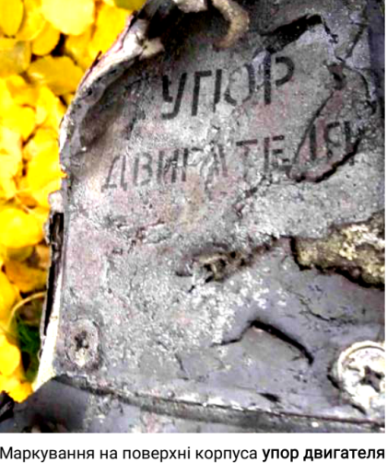  а) | 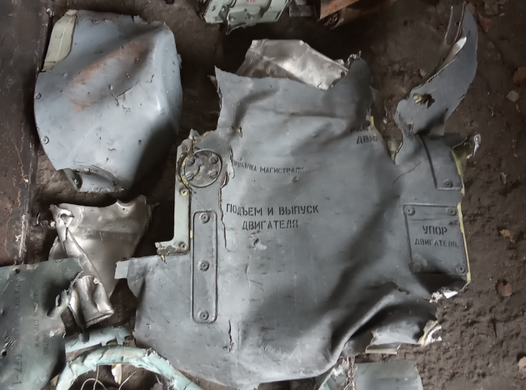  б)

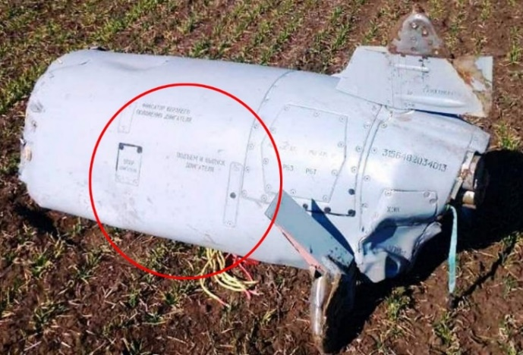
в)
Рис. 7. Марковальні позначення на обшивці хвостового відсіку КР Х-101

- на АДР напрямку (кіль) написи чорною фарбою: на лівій стороні, що не складається: «ГАЗОГЕНЕРАТОР 518-2С» (рис. 8), на частині, що складається вертикальний напис: «серійний номер ракети»; на правій стороні, що не складається: «ЗАМОК СЛОЖЕННОГО ПОЛОЖЕНИЯ КИЛЯ», на стороні, що складається: «серійний номер ракети» (вертикальний), «ЗАМКИ»;

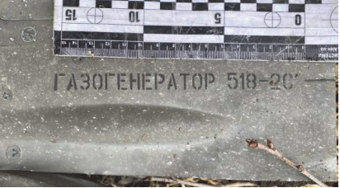
Рис. 8. Марковальні позначення на обшивці аеродинамічних рулів КР Х-101

- на обшивці паливно-агрегатного відсіку написи чорною фарбою: «БЛОК БПК», вертикальний напис «ГАЗОГЕНЕРАТОР 577-2», поруч горизонтальний напис «ФИКСАТОР РАЗЛОЖЕННОГО ПОЛОЖЕНИЯ КРЫЛА» (рис. 9);

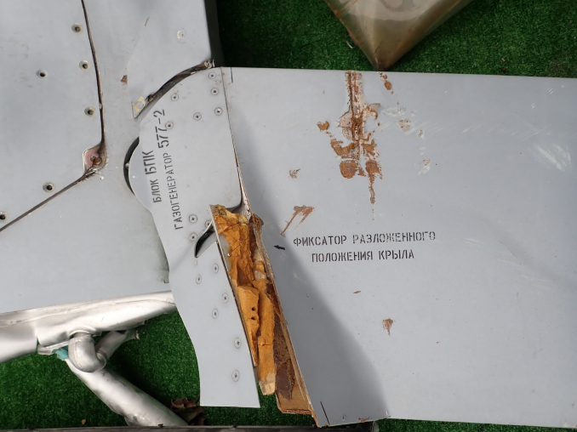
Рис. 9. Марковальні позначення на обшивці
паливно-агрегатного відсіку КР Х-101

- по правому борту за торцевим шпангоутом ніші бойової частини «ЗАЗЕМЛЕНИЕ»; при наявності блоку пасивних завад (дипольних): «КПКД»;
- на обшивці паливно-агрегатного відсіку знизу перед антеною допплерівського радару: «МЕСТО УСТАНОВКИ ЛОЖЕМЕНТА» (рис. 10);

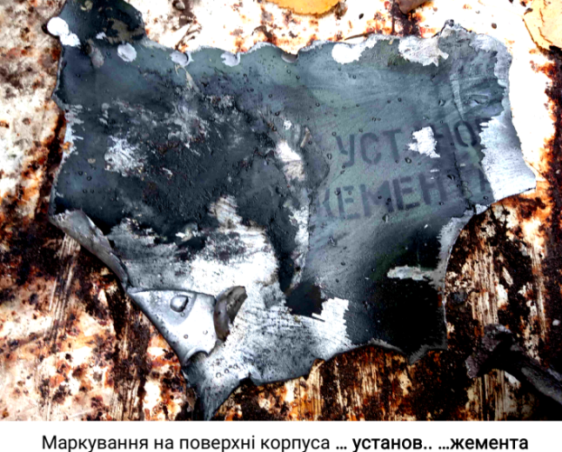
Рис. 10. Марковальні позначення на обшивці паливно-агрегатного відсіку КР Х-101

- по лівому борту на двох кришках технологічних люків (кріпяться 8 болтами) написи чорною фарбою: на одній ‒ «КР БЭСО», на другій ‒ «РБ4»;
- на люку антени СНС: «АНТЕННА»;
- напис червоною фарбою в центральній частині корпусу, де знаходиться головка системи оптико-електронної корекції: «ВНИМАНИЕ», «ИЗДЕЛИЕ СНАРЯЖЕНО ПИРОСРЕДСТВАМИ»;
- виробничі номери на внутрішніх деталях, що починаються з цифр «84», індексу «504Э»;
- зверху на паливно-агрегатному відсіку «УЗЕЛ ТРАНСПОРТИРОВОВЧНЫЙ»; «ПРОКАЧКА МАГИСТРАЛИ»; «ТЕНДЕР ГБРКр», «- по часовой стрелке», «ослабление – против часовой стрелки»;
- на бойовій частині: «9-Е-2648» і «05-13016» (рис. 11).

Рис. 11. Марковальні позначення на бойовій частині КР Х-101

Висновки. Таким чином, у статті на основі узагальнення експертної практики досліджень відділу вибухотехнічних досліджень та досліджень ракетної, артилерійської зброї лабораторії військових досліджень КНДІСЕ визначені особливості будови стратегічної крилатої ракети повітряного базування типу Х-101 авіаційного ракетного комплексу збройних сил рф.
Зазначені дані рекомендується використовувати під час проведення експертиз ракетної зброї для проведення ідентифікації і точного опису об’єктів дослідження та підготовки обґрунтованого експертного висновку, який є одним із джерел доказів під час розслідування злочинів.

Перелік посилань | References
1. Мунчак В. М., Висікан О. О., Степанюк О. В., Мазниченко Ю. О. Щодо дослідження стратегічних крилатих ракет Х-101. Криміналістика і судова експертиза. 2023. № 68.  С. 715-730. | 1. Munchak V. M., Vysikan O. O., Stepaniuk O. V., Maznychenko Yu. O. Regarding the study of strategic cruise missiles Kh-101. Criminal studies and forensic examination. 2023. No. 68. P. 715-730. (in Ukrainian).
2. Висікан О., Капустяк В. Актуальні питання судової експертології, криміналістики і кримінального процесу. Актуальні питання судової експертології, криміналістики та кримінального права : зб. матеріалів Міжнар. наук.-практ. конф. Київ : Ліра-К, 2019. С. 89-95. | 2. Vysikan O., Kapustyak V. Current issues of forensic expertise, criminology and criminal process. Actual issues of forensic expertise, criminology and criminal law: coll. materials of the International science and practice conf. Kyiv: Lira-K, 2019. P. 89-95. (in Ukrainian).
3. Кульчицький А., Висікан О. Експертне дослідження наслідків застосування ракетної та артилерійської зброї. Актуальні питання судової експертизи та криміналістики : зб. мат. міжнар. наук.-практ. конф., м. Харків, 19 травн.  2023 р. Харків, 2023. С. 175-177. | 3. Kulchytskyi A., Vysikan O. Expert study of the consequences of the use of rocket and artillery weapons. Actual issues of forensic examination and criminology: coll. mate. international science and practice conference, Kharkiv, May 19. 2023. Kharkiv, 2023. P. 175-177. (in Ukrainian).
4. Орлова В. Відразу ховайтеся в укриттях: названо головну загрозу ракет-убивць РФ Х-101/55-555. УНІАН 14.25 02.05.2023 URL: https://www.unian.net/weapons/h-101-55-555-nazvana-glavnaya-ugroza-raket-ubiyc-rf-srazu-pryachtes-v-ubezhishchah-12241659.html (дата звернення: 04.05.2023). | 4. Orlova V. Immediately hide in shelters: the main threat of the Russian X-101/55-555 killer missiles is named. UNIAN 14.25 02.05.2023 URL: https://www.unian.net/weapons/h-101-55-555-nazvana-glavnaya-ugroza-raket-ubiyc-rf-srazu-pryachtes-v-ubezhishchah-12241659.html (access date: 05/04/2023). (in Ukrainian).
5. Альбом методичних матеріалів з ідентифікації засобів ураження повітряного базування. ЦНДІ О та ВТ ЗС України МО України. Київ, 2022. 74 с. | 5. An album of methodical materials on the identification of means of defeating air bases. TsNDI O and VT of the Armed Forces of Ukraine of the Ministry of Defense of Ukraine. Kyiv, 2022. 74 p. (in Ukrainian).
6. Крилата ракета класу «повітря-поверхня» Х-101. Технічна довідка. Результати дослідження крилатої ракети Х-101. Х-101.22.8893.103 ДТ. ДП «Конструкторське бюро «Південне» ім. М. К. Янгеля», 2022. 72 с. | 6. Kh-101 air-to-surface cruise missile. Technical help. Research results of the Kh-101 cruise missile. X-101.22.8893.103 DT. SE "Design Bureau "Pivdne" named after M. K. Yangel", 2022. 72 p. (in Ukrainian).
7. Методичні рекомендації щодо ідентифікації крилатих ракет / уклад.  Рамшов Д. В., Сурков О. М., Бондаренко Є. О.. Київ, 2022. 49 с. | 7. Methodological recommendations for the identification of cruise missiles / comp.Ramshov D. V., Surkov O. M., Bondarenko E. O.. Kyiv, 2022. 49 p. (in Ukrainian).
8. Ракета Х-55. Техническое описание изделия 9-А2357.120.0000.000 ТО. / Москва : Воениздат, 1983. | 8. X-55 rocket. Technical description of the product 9-A2357.120.0000.000 TO. / Moscow: Voenizdat, 1983. (in Russian).

CONCERNING THE RESEARCH OF STRATEGIC CRUISE MISSILES X-101

V. Munchak
O. Vysikan
V. Babenko

(Увага! резюме 250-300 слів) Expertise of missile weapons is a set of expert-research activities aimed at studying missile and jet weapons, as well as their components (mechanisms, nodes, etc.) and their interaction in order to obtain reliable information about the objects provided for research.
The article examines some aspects of research into missile weapons – strategic cruise missiles (hereinafter – KR) air-based Kh-101, the relevance of which is due to the systematic use of these missiles of the Russian Federation. The occupiers prefer the use of strategic air-based missile defense systems of the X-101 type to damage infrastructure objects (critical, military, civil, social) and objects that are under the protection of international humanitarian law.
The examination of missile weapons is a qualification examination, during the performance of which it is possible to establish not only the object's belonging to a missile weapon, but also to determine what type or type of missile weapon the object belongs to, as well as how this weapon was manufactured.
On the basis of the generalization of the expert research practice of the Department of Explosive Research and Research of Rocket and Artillery Weapons of the KNDISE Military Research Laboratory, the features of the structure of the strategic air-launched cruise missile of the X-101 type of the aviation missile complex of the Russian Armed Forces have been determined.
The specified data is recommended to be used during missile weapon examinations for accurate identification and description of research objects and a substantiated expert opinion, which is one of the sources of evidence during the investigation of crimes.
Key words: missile, cruise missile, strategic missile, aviation missile complex, markings and inscriptions.

